SEQUENCE "SE REPERER DANS L'ESPACE ET DECRIRE QUELQU'UN"
Manuel utilisé: Azione 1 (ancien) - unité 3

Elèves concernés | 6ème bilangue (voire 4ème LV2)
Thème | Savoir situer quelqu'un dans l'espace et le décrire physiquement et moralement (en partie)
Tâche | Production écrite A1  Produire des énoncés simples et brefs.  Décrire la photo d'une famille italienne connue (en format réduit)
Prérequis | Essere, avere au présent de l'indicatif  Les couleurs
Besoins langagières | LEXIQUE  Le vocabulaire du corps humain, plus précisément celui du visage humain (naso, bocca, capelli etc), les adjectifs qui servent à décrire quelqu'un (brutto, bello, simpatico, carino, sorridente).  GRAMMAIRE:  Articles définis
Nombre de séances | 5
Activités langagières dominantes: | Expression écrite
Objectifs culturels: | - découverte de plusieurs personnages italiens connus;  - description d'une famille italienne connue;
Phonologie: | Les consonnes géminées.

Séance I:
1. Description orale de la photo qui accompagne le dialogue de la page 46: préparation de la CO.
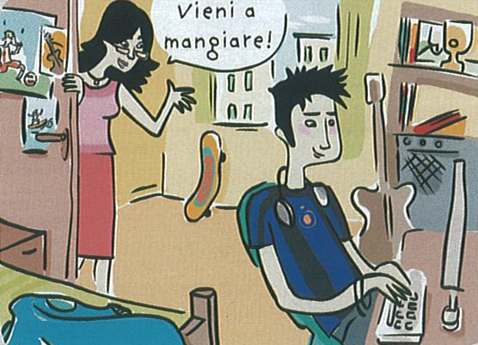
a. Chi sono i personaggi? - la mamma e un ragazza (suo figlio).
b. che dice la mamma? - Vieni a mangiare.
c. che fa il ragazzo? - naviga su internet / gioca al computer.

2. CO du dialogue:
a. au fur et à mesure des écoutes (2,3), inscrire au tableau tout ce que les élèves auront trouver; classer les informations:
Sulla foto ci sono:
Valentina (davanti a Marco), Laura (a sinistra, carina), Gianluca (accanto a Marco), Marco (dietro, un biondino).

Claudio manda una foto a Tommaso

b. Dessiner au tableau les personnages (de manières sommaires) et demander aux élèves de les nommer, ensuite, marquer des phrases à trous qu'ils devront compléter avec les noms de "direction" (en rouge) trouvés dans la CO.

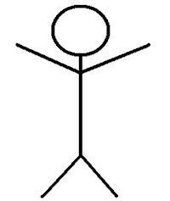
MARCO GIANLUCA
si trova dietro Valentina si trova accanto a Marco
LAURA VALENTINA
si trova a sinistra di Valentina si trova davanti a Marco

3. Approfondissement, réemploi, fixation du vocabulaire.
a. Afficher le vocabulaire de la page 46 (d'en bas) + la photo tirée d'une BD de Pinocchio .

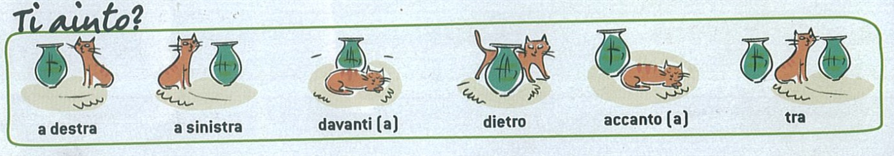

GEPPETTO
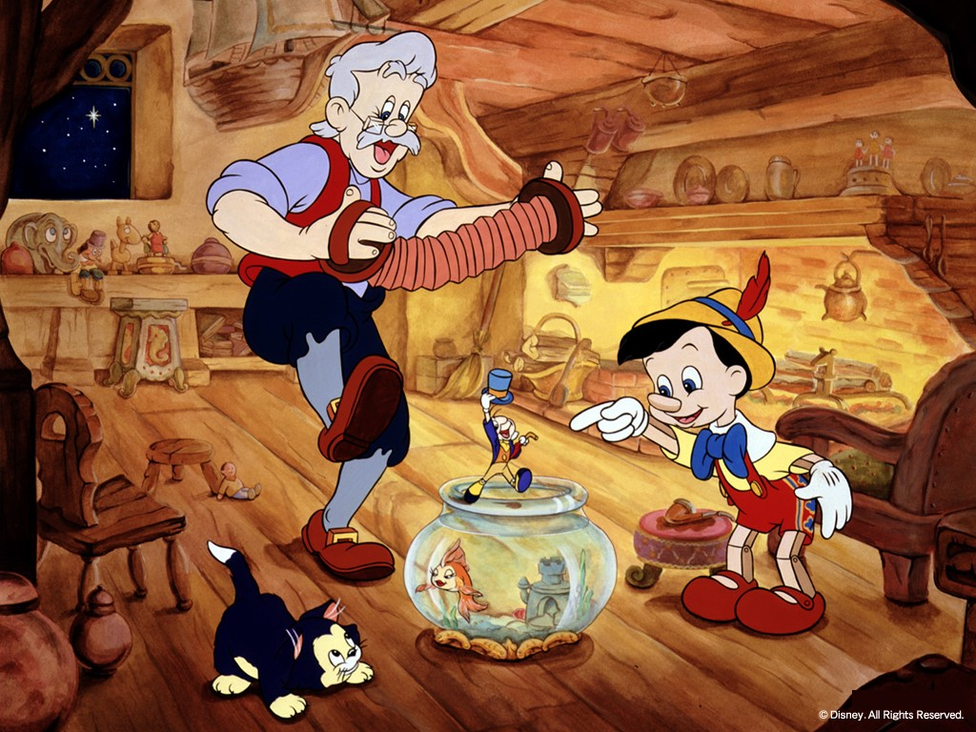
IL GATTO
L'ACQUARIO PINOCCHIO
b. Faire nommer les 4 objets fléchés en veillant sur la bonne prononciation des consonnes doubles et du son "kwa".
c. Proposer un exercice de réemploi du lexique qui les élèves viennent de découvir :
1. Il gatto è ............................... dell'acquario.
2. Geppetto è ............................ l'acquario.
3. Pinocchio è .............................. dell'acquario.
4. L'acquario è ................................ a Geppetto.
5. L'acquario è .................. il gatto e Pinocchio.

4. On peut proposer également une activité orale (EOC):
- Dove si trova Maxime? - E' accanto a Thomas.
- Dove si trova Alessia? - E' davanti a Emilia etc.

L'exemple d'une autre photo qu'on aurait pu exploiter:
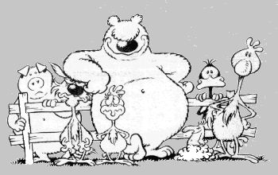

A FAIRE:
apprendre le vocabulaire de la leçon. (à évaluer la fois prochaine)

Séance 2
1. Découverte du lexique du visage: afficher "la faccia" de la page 50 du manuel:
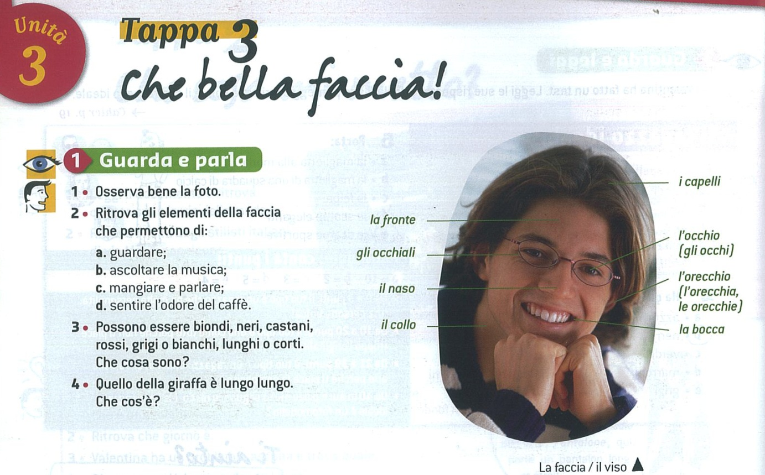
a. lire le vocabulaire.
b. le faire répéter aux élèves en attirant l'attention des élèves sur les consonnes géminées (occhi, orecchio, capello, collo, bocca)
b. répondre à l'oral aux questions du manuel.
d. le temps de mémorisation: mettre en place une activité de mémorisation.

2. CE des mini textes tirés de Scriviamo insieme 1 (Attività per lo sviluppo dell'abilità di scrittura, Edilingua, Anna Moni, Mariangela Rapacciuolo).
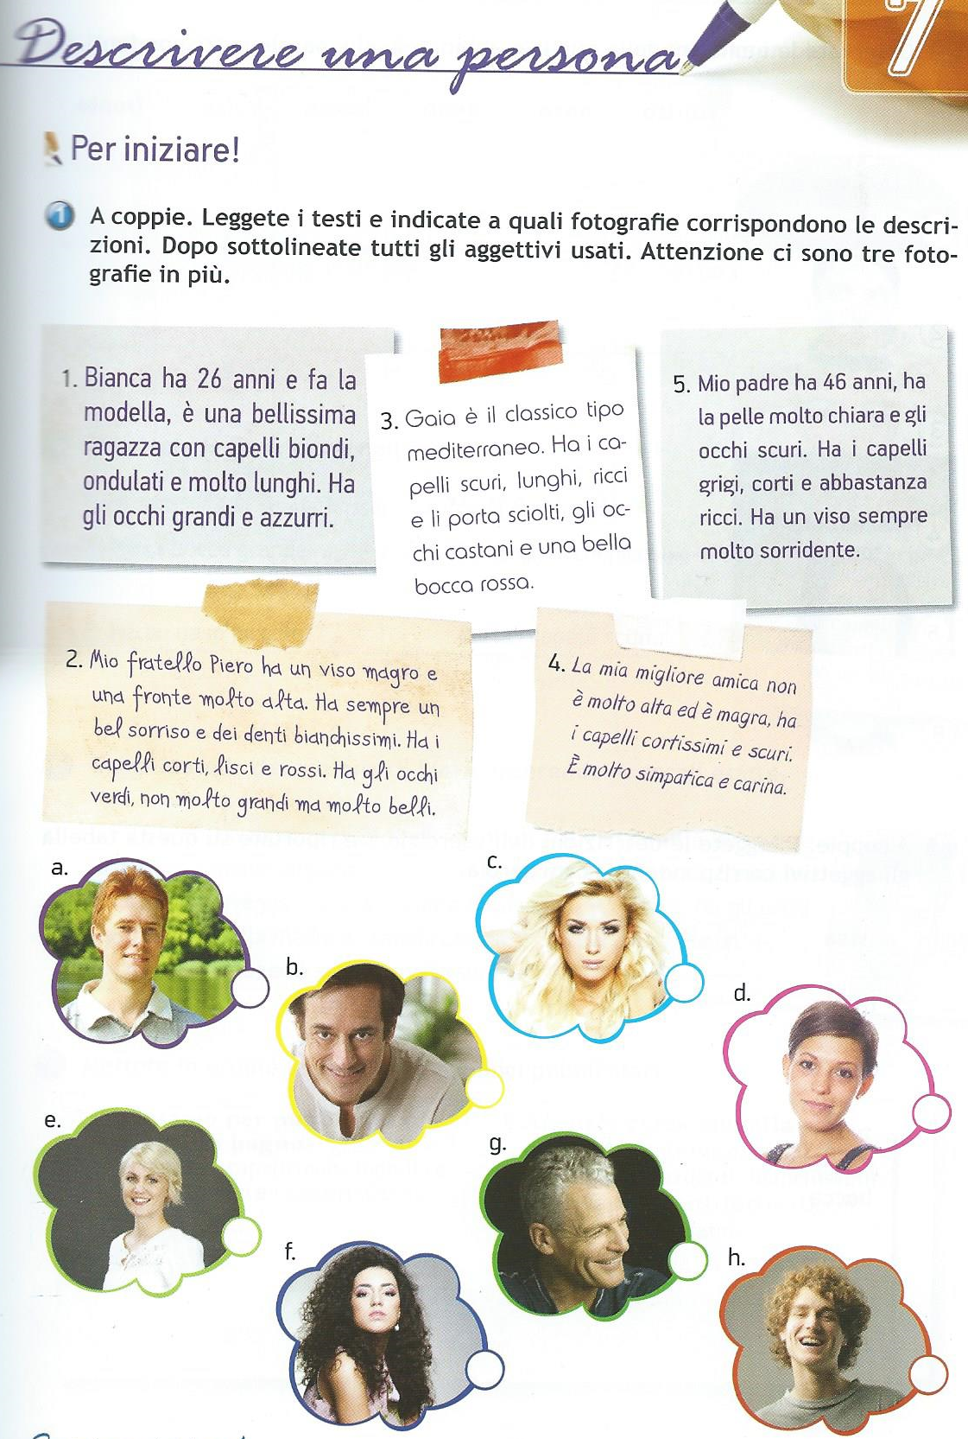
a. première lecture (silencieuse) des textes: les élèves associent les descriptions aux photos qui les accompagnent.
b. lecture des textes (faite par le professeur).
c. lecture des textes par les élèves + les réponses.
d. repérage dans les textes du vocabulaire qui sert à décrire le visage humain; les élèves le classeront dans un tableau fourni par le professeur en utilisant le crayon à papier; mise en commun.
viso | Sorridente, magro
fronte | alta
capelli | Biondi, grigi, rossi,  ondulati,  ricci # lisci,  corti (cortissimi)# lunghi,  scuri
occhi | Grandi, azzurri, castani, verdi, belli
bocca | rossa
sorriso | Un bel sorriso
denti | bianchissimi
pelle | chiara

3. Etude des articles définis.
Relever dans le texte + dans le vocabulaire affiché au début du cours tous les articles définis avec le nom qu'ils accompagnent. Les classer par la suite dans le tableau:

 | Masculin | Féminin
Singulier | il tipo, il naso, il collo  l'occhio, l'orecchio | la modella, la pelle, la fronte, la bocca
Pluriel | i capelli  gli occhi, gli occhiali

Après le classement, enlever du tableau des exemples superflus, demander aux élèves de trouver le pluriel des mots: "il collo, la fronte" et le singulier du mot "i capelli".

 | Masculin | Féminin
Singulier | il collo, il capello  l'occhio  lo sportivo | la fronte  l'attrice
Pluriel | i colli i capelli  gli occhi  gli sportivi | Le fronti  Le attrici

Puisque le lexique ne nous permet pas l'étude de l'article "LO", nous attendrons le moment opportun pour l'introduire (on l'annonce aux élèves).

A FAIRE:
Apprendre le vocabulaire du visage - à évaluer.

Séance 3
1. Fixation du vocabulaire de description du visage humain.
a. Reprendre le tableau avec les adjectifs qui caractérisent les parties du visage (capelli lunghi, occhi castani etc). Utiliser le questionnement "Di che colore sono i capelli ...?" etc
b. Proposer un exercice de réemploi de ces adjectifs pour la fixation du lexique.
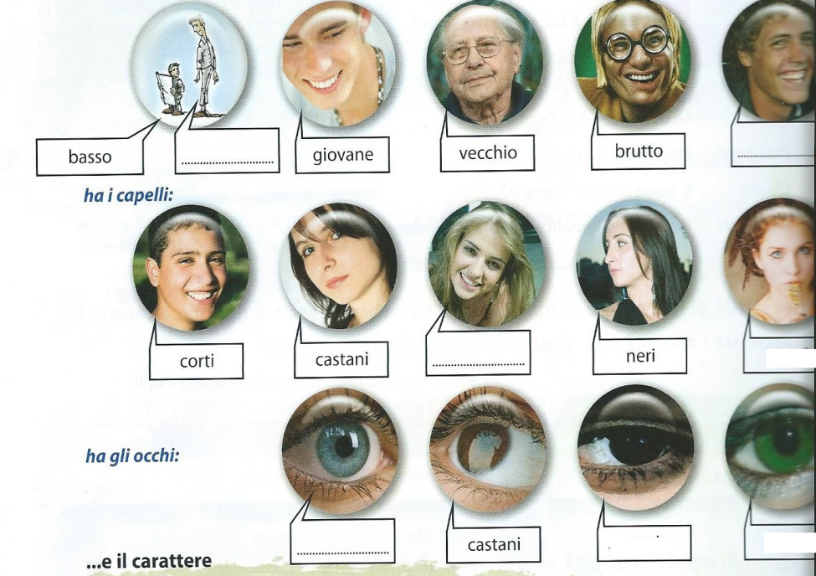
2. Expression écrite:
Proposer aux élèves un document avec les personnalités (personnages) italiens célèbres / importants. Ils devront associer les noms aux personnages et les décrire avec le vocabulaire étudié et consolidé durant la séance.

CHI SONO? COME SONO?
Emma Bonino - una politica italiana.
Mario Balotelli - lo sportivo / il calciatore
Giorgio Napoletano - il Presidente della Repubblica Italiana
Carolina Kostner - una pattinatrice sportiva sul ghiaccio
Isabella Ferrari - l'attrice
Roberto Benigni - l'attore
Matteo Renzi - Il Presidente del Consiglio
Valeria Golino - l'attrice

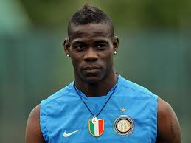

a. ....................................................... b. ....................................................................
.......................................................... ........................................................................
........................................................... ..........................................................................
............................................................ ............................................................................

c ....................................................... d. ....................................................................
.......................................................... ........................................................................
........................................................... ..........................................................................
............................................................ ............................................................................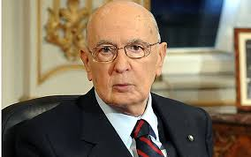 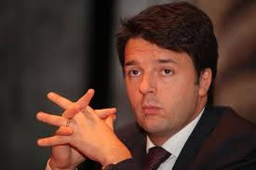
e. ....................................................... f. ....................................................................
.......................................................... ........................................................................
........................................................... ..........................................................................
............................................................ ............................................................................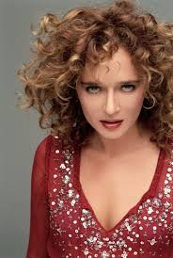 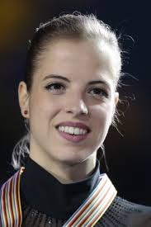
g. ....................................................... h. ....................................................................
.......................................................... ........................................................................
........................................................... ..........................................................................
............................................................ ............................................................................

a. On corrigera ensemble la première partie de l'exercice (associer les noms aux personnalités).
b. La deuxième partie est un entraînement en EE. Le Professeur relèvera le travail de l'élève, soulignera les fautes, mais c'est l'élève qui le corrigera tout seul la séance suivante.

3. Etude des articles définis: suite et fin.
A la fin de la séance, revenir sur les "fonctions" des personnages italiens. Relever "lo sportivo", et "l'attrice". Revenir au tableau avec les articles et le compléter.

A FAIRE:
Apprendre les adjectifs étudiés en classe.
Un exercice sur les articles définis.

Mets un article défini devant le groupe nominal:
a. ........... bocca grande
b. .......... naso piccolo
c. .......... denti bianchi
d. ........... capelli lunghi
e. ........... pelli scure
f. ........... occhiali
g. ............ collo lungo
h. .......... attrice famosa
i. ........... sportivi italiani
j. ........... orecchio piccolo

SEANCE 4
1. L'auto-correction de l'EE réalisée la fois précédente.
2. EOC + EOI
Chi è? - descrivi un compagno / o il tuo personaggio preferito senza svelare la sua identità. Precisa dove si trova (a destra, a sinistra,)/ dove abita. I compagni dovranno indovinare di chi si tratta. Potranno farti alcune domande per chiedere qualche informazione in più.
Descrivendo la persona, sarai attento/a alla pronuncia delle doppie e agli articoli.

A faire:
Bien revoir tout le vocabulaire étudié dans la séquence et les articles qu'on emploie avec les noms du corps humain.

SEANCE 5
TACHE FINALE:
Ecco una famosa famiglia italiana, la famiglia MISSONI, conosciuta nel mondo della moda.
Situa i personaggi presenti sulla foto e descrivili con il lessico studiato.
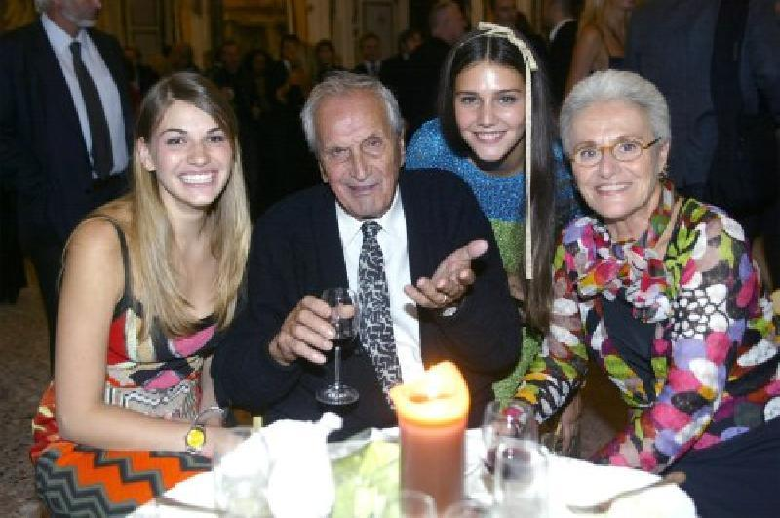

La nipote Missoni Ottavio Missoni Margherita Missoni Rosita Jelmini

